NVŠ programos ,,Garsų mozaika“ veikla
Užsiėmimai vyksta Biržų „Aušros“ pagrindinėje mokykloje ir Vabalninko Balio Sruogos gimnazijoje - du kartus per savaitę po 1 akademinę valandą.
Programos įgyvendinimo metu ugdytiniai mokosi - teisingai formuoti garsą, jausti atliekamos muzikos ritmą bei charakterį, siekiama tikslios intonacijos, aiškaus, taisyklingo ir išraiškingo žodžių tarimo, ugdosi ansambliškumo įgūdžius, lavina muzikinę klausą ir atmintį, vysto balso ir kvėpavimo aparatą, mokosi taisyklingos laikysenos bei elgesio scenoje įgūdžių, tobulina kalbą, pastabumą, dėmesį, atmintį, patiria teigiamų emocijų. Muzikuoja įvairia grupių sudėtimi. Koncertuoja mokyklos , rajono renginiuose, tėveliams, dalyvavo integruotame dailės – muzikos projekte. Programos turinys plėtojamas ir pritaikomas atsižvelgiant į vaikų individualius poreikius gebėjimus ir amžių. Mokymo metodai: kūrybiniai (įvairi muzikinė veikla), praktiniai (pratybos, žaidimai)...
Vaikams judant lavinama vaizduotė, kūrybiškumas, jie gali išreikšti savo individualumą, ugdytis pasitikėjimą savimi, perteikti savo požiūrį, idėjas.
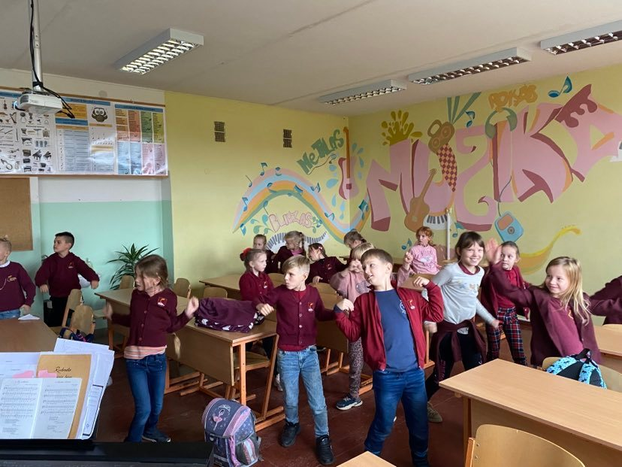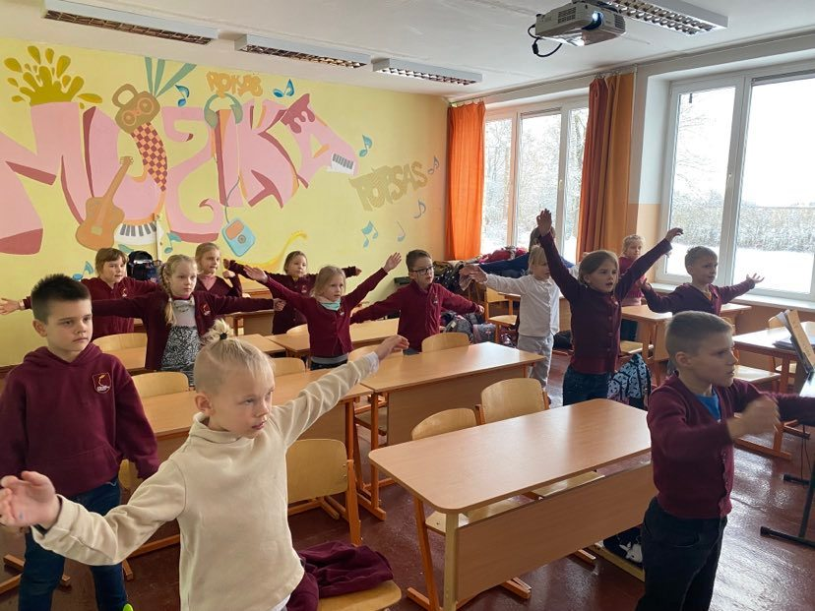
Muzikuoti galima ne tik muzikos instrumentais, bet ir kūno dalimis. Vienas iš universaliausių instrumentų – kūno perkusija (plojimas, trepsėjimas, spragsėjimas, pliaukšėjimas ir pan.). Vaikui judant ar atliekant skambiuosius judesius, kūnas tampa savotišku instrumentu.
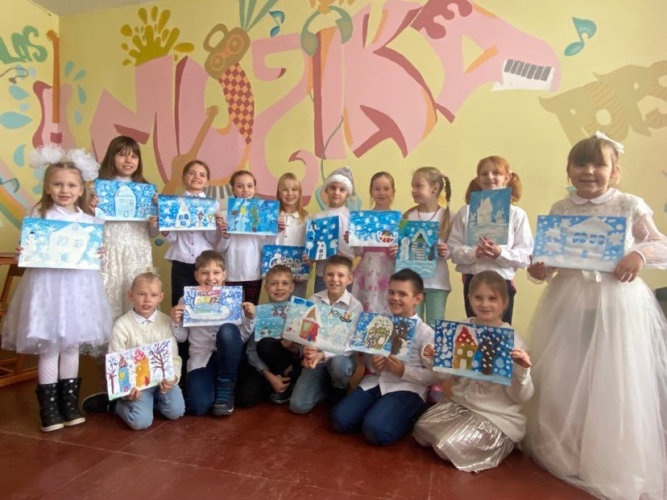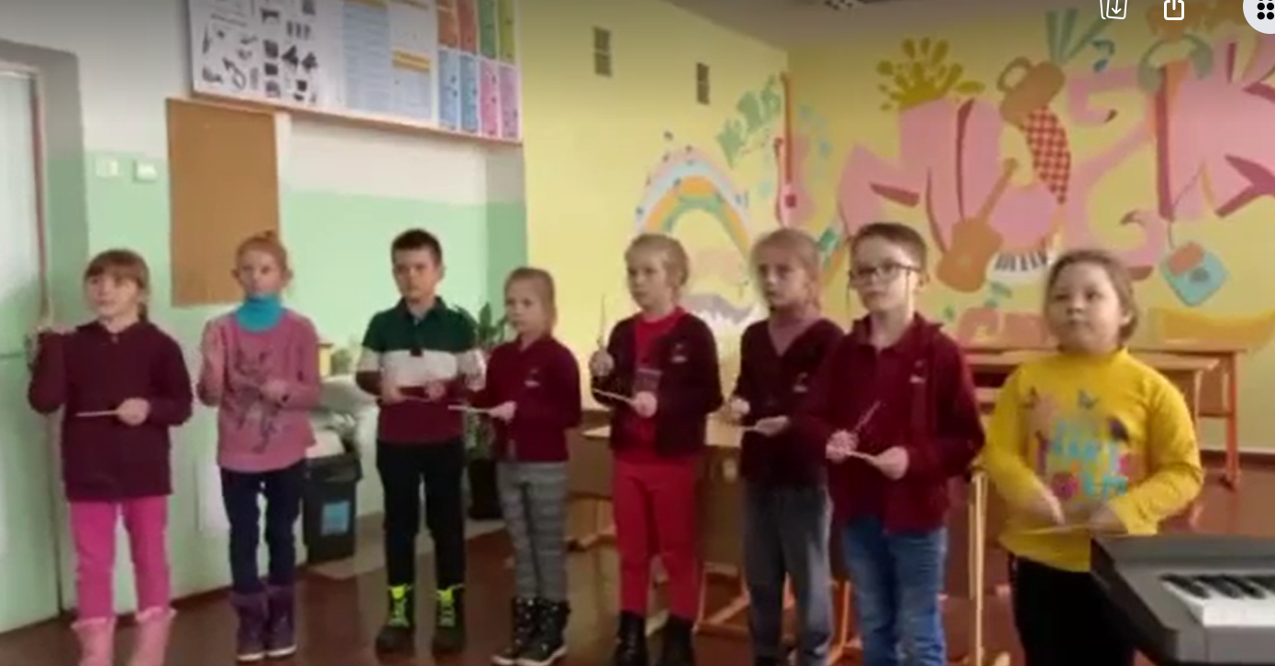

Vokalinio dainavimo ypatumai.
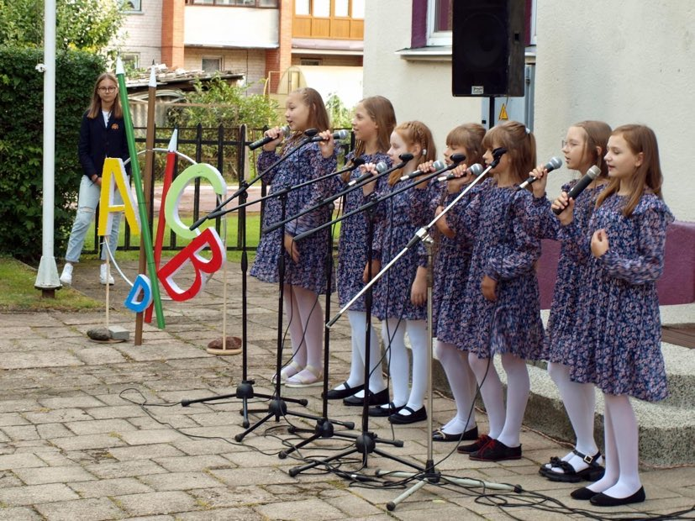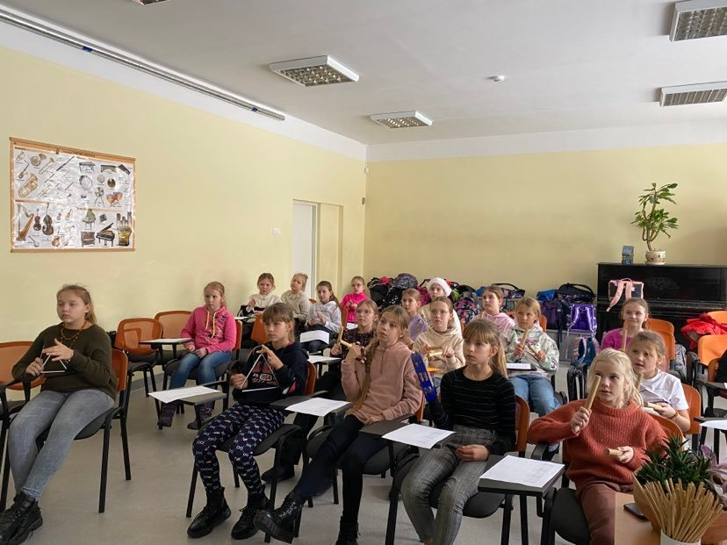
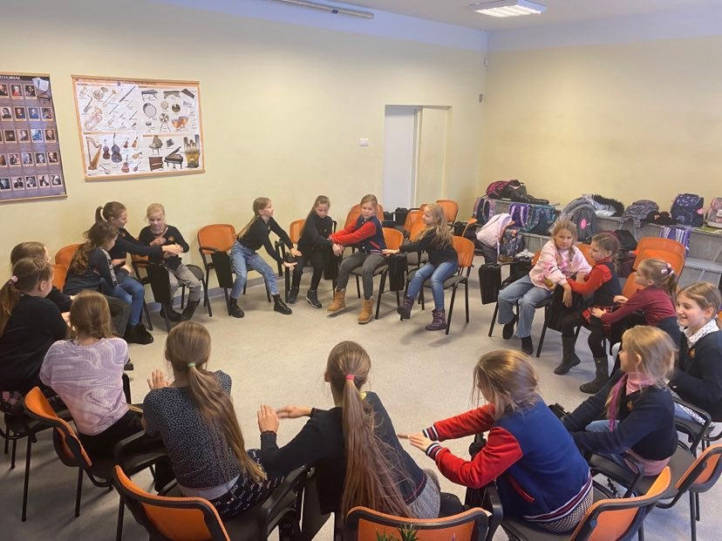 Muzikiniai žaidimai skatina kūrybišką, emocinę, konkurencingą ir laisvai besivystančią veiklą asmenyje. Žaidžiant mokymosi procesas yra kūrybiškas, o emocijos – pozityvios, todėl labiau susikaupiama, mažiau pavargstama ir žinios lengviau įsimenamos. Bendradarbiavimas žaidime yra bendras kūrybinis darbas – emociškai įtraukiantis ir motyvuojantis vaikus.
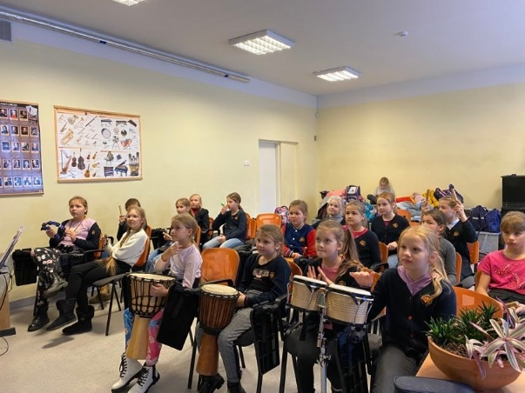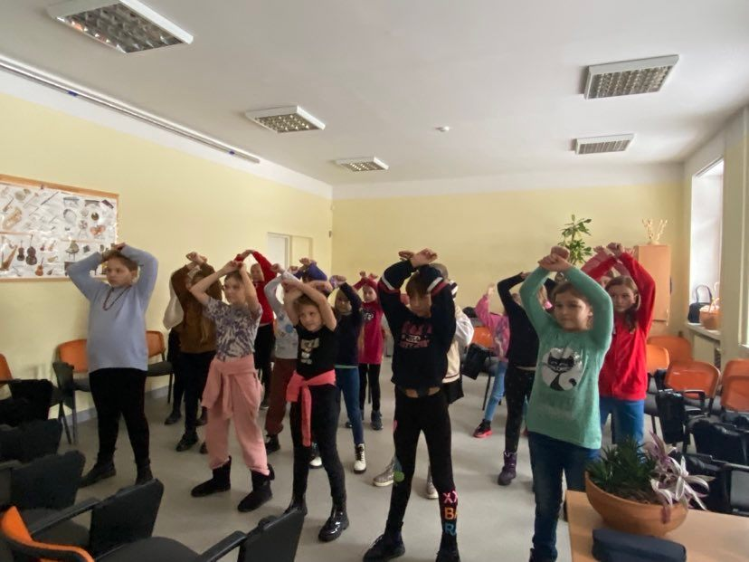
Pamėgtos mokinių veiklos – muzikavimas perkusiniais instrumentais, o judesio pagalba galima lengviau ir greičiau atpažinti muzikos elementus (ritmas, tempas, dinamika ...) suvokti ir pažinti muzikos stilius ir išraiškos priemones.
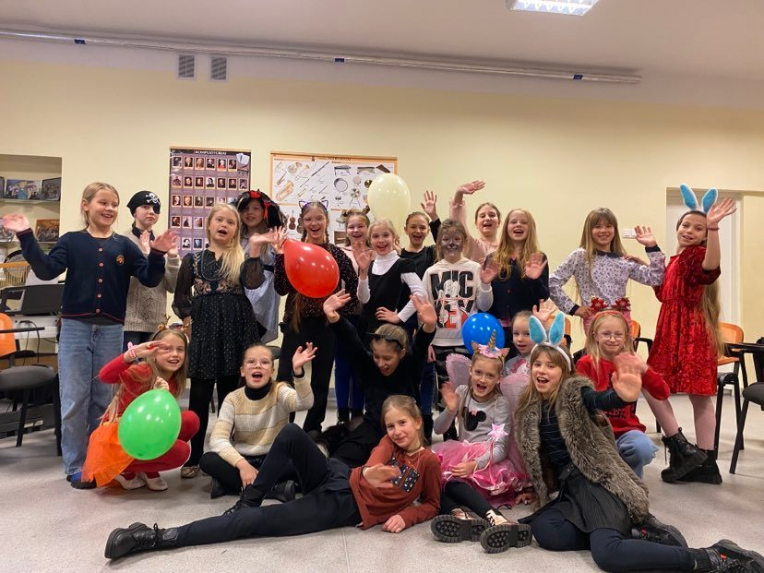 Veiklos aptarimas – Kalėdinis vakarėlis.

NVŠ programos ,,Dainavimo ir muzikavimo studija “ veikla
Laisvoji mokytoja Jolanta Stasiūnienė
Užsiėmimai vyksta Biržų „Aušros“ pagrindinėje mokykloje - du kartus per savaitę po 1 akademinę valandą.
Programos įgyvendinimo metu ugdytiniai lavina ne tik dainavimo, ritmo, muzikavimo, improvizavimo įgūdžius, bet ir menines emocijas, kūrybingumą, muzikuoja įvairia grupių sudėtimi . Dainoms pritaria įvairiais instrumentais, taip pat tobulina sceninio išraiškingumo bei kitų sceninio meno subtilybes. Koncertuoja mokyklos renginiuose. Užsiėmimų metu , pageidaujantys mokiniai , susipažįsta su grojimo ukulėle pagrindais, sužino apie ukulėlės istorinę kilmę, susipažįsta su elementariosios muzikos teorijos pagrindais , mokosi groti nesudėtingų dainų bei populiarių melodijų, ugdo sugebėjimą jausti muzikos grožį ir išraiškingumą.
Laisvoji mokytoja Jolanta Stasiūnienė

